Bayrak bilmece

Yaklaşık süre: Her biri 45 dakikadan 2 ders
Yaş düzeyi: Lise öğrencileri
Öğrenim hedefleri, beceriler ve yetkinlikler:
- Python kullanarak bir program geliştirip test etme
- Karar vermek için koşullu deyimleri (if-else) kullanma
- Koşul doğru olduğu sürece, talimat bloklarını çalıştırmak üzere döngü kullanma
- Fonksiyon (yeniden kullanılabilir kod parçaları) yazma ve çağırma
- Çizimlerde turtle modülü ve matematik hesaplamaları kullanma (Kartezyen düzlemi, koordinatlar, açılar)
Aktiviteler ve görevler:
- Öğrenciler: Python programlama dilini kullanarak Bayrak bilmece oyunu geliştirecektir.
- Öğretmen: Aktiviteyi izleyip yol gösterecek ve gerektiğinde yardımcı olacaktır.
Gerekenler:
Her bir öğrenci için internet bağlantısı olan bir bilgisayar veya Python Entegre Geliştirme ve Öğrenme Ortamı (IDLE) kurulu olan çevrimdışı bilgisayarlar. Yeterli sayıda bilgisayar yoksa öğrencilerinizi ikili veya küçük gruplar halinde (2-4 öğrenci) çalışmaya teşvik edin.
Öğrenim alanı: Bilgisayar sınıfı
Aktivite tanımı:
Bu aktivitede, öğrenciler Bayrak bilmece oyunu oluşturacaktır. Bir bayrak çizeceğiz, kullanıcı da ekranda gösterilen bayrağın hangi ülkeye ait olduğunu tahmin edecektir. Tahmini doğruysa puan kazanacaktır. Yanlışsa puan ve can kaybedecektir.

*İpucu: Python’da hazırlayacağınız ilk programınıza yardımcı olması için aşağıdaki koddaki yorumlar kısmına bazı yönergeler bıraktık. Bunlar yeşil renkle işaretlenmiş olup, daima # simgesi ile başlamaktadır. Öğrencilerinize yardımcı olmak için siz de kodunuzun içerisine bunun gibi yorumlar bırakabilirsiniz.
Hazırlık
https://trinket.io/turtle adresine gidin ve ilk projenizi oluşturmaya başlayın. Sol pencereye ilk kod satırınızı yazabilirsiniz. Run düğmesine tıkladığınızda, sağ pencerede sonucu (kodunuzun kullanıcılara nasıl görüneceğini) göreceksiniz.
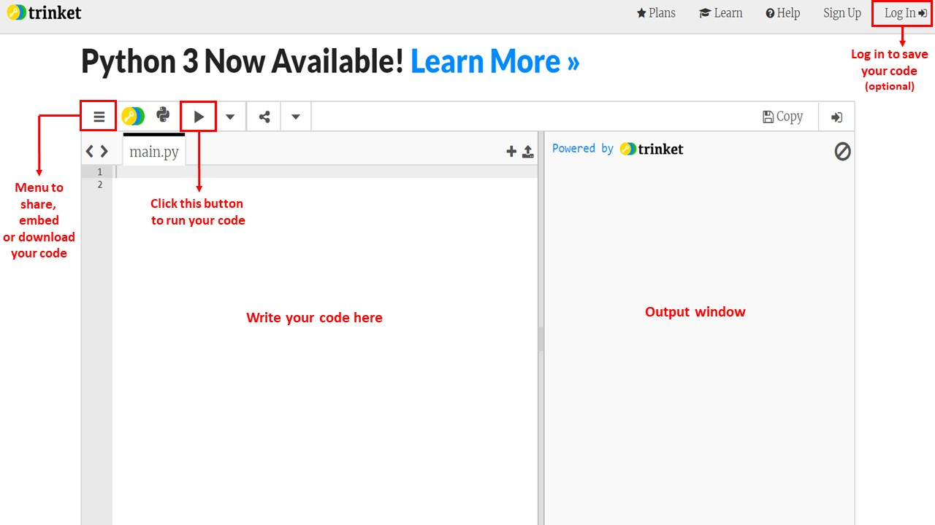

Bölüm 1: Bayrak çizme (45 dakika)
Adım 1: Turtle ve değişken ekleme
Bayrak çizmek için turtle modülünü kullanacağız. Modüllerin, programın başına bir satır kod ekleyerek komut dizisine aktarılması gerekmektedir:
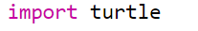
Aynı şekilde, random modülünü de içe aktarıp, rastgele bayrak çizimleri oluşturmak üzere daha sonra programda kullanacağız.
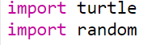
Turtle’a bir isim vereceğiz. Özellikle programda birden fazla turtle varsa, bu faydalı bir özelliktir. Turtle’a Bob adını verelim.
Ardından, birkaç değişken tanımlayacağız. Değişkenler, değerleri depolamak ve bilgisayara işlemesi için veri sunmak amacıyla kullanılır. Farklı görevler üstlenebilen farklı veri türlerini depolayabilirler. Buradaki değişkenlerimiz points ve life olup, her biri birer sayıdır.
Oyunun başında 0 puanımız ve 3 canımız olacaktır.
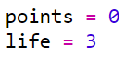
Adım 2: Fonksiyon ekleme
İlk olarak Alman bayrağını çizelim. Bunu bir fonksiyon içerisinde çizeceğiz. Fonksiyonlar, yalnızca çağrıldığında çalışan yeniden kullanılabilir kod bloklarıdır. Bir fonksiyon, def anahtar kelimesi ile başlar, ardından fonksiyonumuza verdiğimiz isim gelir:
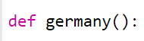
Bir fonksiyonu çağırmak için fonksiyon adını kullanıp, parantez () ilave edin. Bunu, çiziminizi kontrol etmek için kullanabilirsiniz. Bu kod satırını, fonksiyonun dışına, mevcut komut dizisinin sonuna ekleyin.
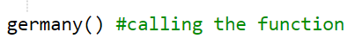
Adım 3: Şekil çizme
Alman bayrağı, her biri aynı büyüklükte üç adet dikdörtgenden oluşmaktadır. Siyah dikdörtgen ile başlayalım.
Şekillerin içini renkle doldurmak için begin_fill() ve end_fill() komutlarını kullanacağız. Renk listesine buradan ulaşabilirsiniz: https://trinket.io/docs/colors.
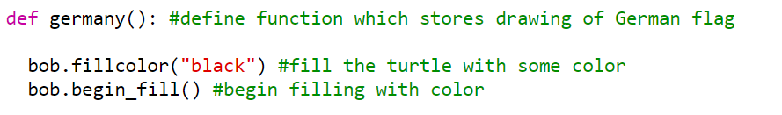
Çizimimiz tamamlandıktan sonra end_fill() komutunu ekleyeceğiz.
Çizime başlamadan önce, öğrencilerinize birkaç temel turtle komutundan bahsedebilirsiniz:
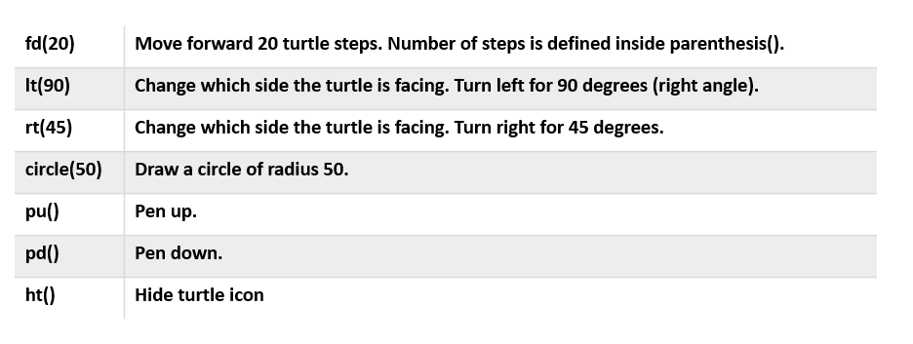
Öğrencilerinizin açıları düzeltmesi gerekirse, kullanabilecekleri pek çok çevrimiçi açı diyagramı mevcuttur; ör.: https://www.visnos.com/demos/basic-angles.

Adım 4: Bayrak çizme
150 turtle adımı genişliğinde ve 90 adım yüksekliğinde bir bayrak oluşturacağız. Üst, orta ve alt dikdörtgenler aynı büyüklükte olduğu için, her bir dikdörtgenin büyüklüğü 90/3 ile ölçülebilir.
Siyah bir dikdörtgen çizelim.
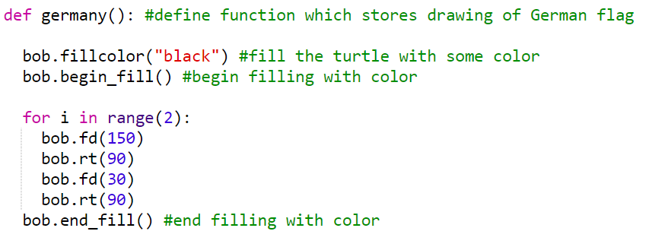
Dikdörtgen çizmek için, kod bloğunu iki kez yinelemek üzere for döngüsünü kullandık (parantez içerisindeki sayı, girintili kod bloğunun kaç kez yineleneceğini tanımlar). i değişkeni, sayaç değişkeni/yinelenen değişkendir, 0 ile başlar ve döngünün her yinelenen adımında artar.

Turtle daima ekranın ortasında (0,0) koordinatlarında başlar.
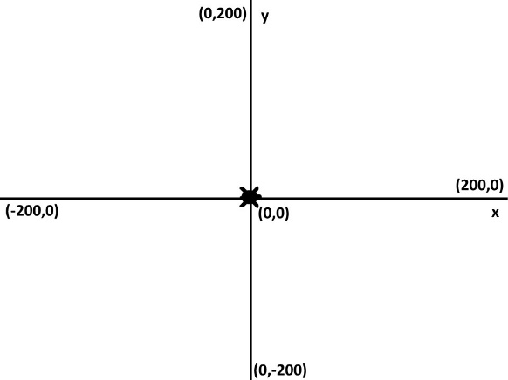
Kırmızı bir dikdörtgen çizmek için, (0,-30) koordinatlarına gitmek üzere goto() komutunu kullanacağız. Fakat bu esnada herhangi bir şey çizmek istemiyoruz, bu nedenle kalemi yukarı kaldırmak için pu(), aşağı indirmek için de pd() komutunu kullanacağız:

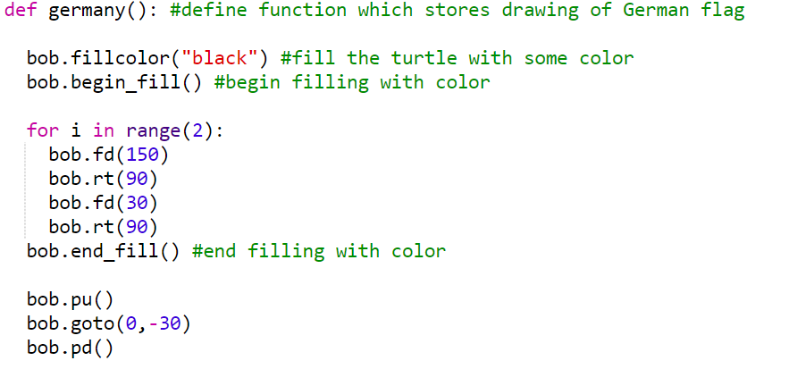
Kırmızı bir dikdörtgen çizmek için aynı kodu kullanacağız:
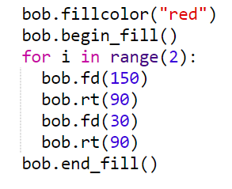
Sarı dikdörtgeni çizmek için (0,-60) koordinatlarına gidin:
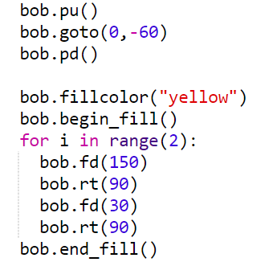
En sonunda, turtle’ı ekrandan gizleyin:
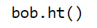
Öğrencilerinizin birkaç tane daha basit veya biraz daha uğraştırıcı bayrak çizmelerini sağlayın. Belgenin sonundaki tamamlanan proje şablonunda, şu dört bayrağın kodlarını bulabilirsiniz: Almanya, Polonya, İtalya ve Finlandiya.

Bölüm 2: Oyunun mantığını oluşturma (45 dakika)
Adım 5: While döngüsü
Tüm çizimler tamamlandıktan sonra, (germany() ) fonksiyonunu çağırmaya yönelik kod satırını kaldırabilir ve oyunun mantığını oluşturmayla devam edebiliriz.
Tüm bayrakları bir listeye ekleyecek ve ardından, ekranda rastgele bayraklar oluşturacağız.
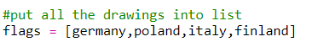
Oyunumuzda while döngüsünü kullanacağız. Öğrencileriniz while döngüsünü bilmiyorsa, onlara bu kısa animasyonu gösterebilirsiniz.
while döngüsünün içerisindeki tüm kod blokları, şu iki koşul geçerli olduğu sürece yinelenecektir: 0’dan fazla canımızın olması ve listemizde en az 1 bayrağın kalması. Döngünün başında yapmamız gereken şeyler:
- Her yeni bayrak çizildiğinde turtle’ın konumunu sıfırlamak
- Turtle’ın hızını belirlemek
- Rastgele bayrak fonksiyonu oluşturup çağırmak
- Kullanıcıdan bayrağı tahmin etmesini istemek

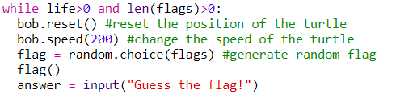
İki nokta üst üsteden sonra gelen tüm girintili satırlar aynı kod bloğuna aittir. Bunlar, koşullar geçerli olduğu sürece devam edecektir.

Adım 6: Kullanıcı girdisini kontrol etme
Kullanıcı girdisi doğruysa:
- Puanı bir sayı artırın
- Puanları yazdırın
- Canları yazdırın
- remove() anahtar kelimesini kullanarak bayrağı bayrak listesinden çıkarın:
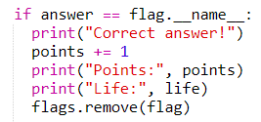
Kullanıcı girdisi yanlışsa:
- Puanın 1’den büyük olup olmadığını kontrol edin
- Büyükse puanı 1 sayı düşürün
- Değilse puanı 0’a getirip, canı 1 sayı azaltın
- Canları ve puanları yazdırın.

Oyun bittikten sonra, ekranda “GAME OVER” mesajını yazdırın.
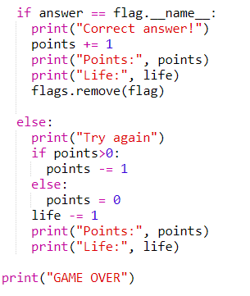

Tamamlanan proje: https://trinket.io/python/19b822d41f
Kod şablonu: https://trinket.io/python/ce57c5cf54

Yazarın adı: Ivana Vezjak

